附件二 竞争性谈判文件模板

项目竞争性谈判文件

项目名称：医院生活水箱清洗消毒项目采购

项目编号：2023-CHHB-0004

投 标 人：__________________ （盖章）

法定代表人或其授权委托人： （签字或盖章）

联系电话：

时 间： 年 月 日

一、投标函
致：上海长海医院
本投标人 （投标人名称）已详细查阅了 （项目名称）的相关要求（包括竞争性谈判文件的澄清、修改和补遗），现正式授权下述签字人 （姓名、职务）代表投标人 （投标人名称）提交按竞争性谈判文件规定编制的投标文件正本 1 份，副本一式 2 份。
据此，授权签字人宣布同意如下：
1、项目编号为 的项目包对应的投标报价为（大写） 元人民币。
2、本投标人承诺，如果我们的投标被接受，我们保证按规定时间与买方签订合同。
3、本投标人同意遵照竞争性谈判文件的全部内容，承担竞争性谈判文件中规定的全部责任和义务。
4、本投标人承诺，若中标后我们撤回投标或中标后拒签合同，我们同意此次竞争性谈判作无效处理。
5、本投标人愿意承担直至合同签订时为此项竞争性谈判所开支的一切费用；
6、本投标人愿意接受竞争性谈判人制定的竞争性谈判规则；
7、本投标文件有效期范围为 年 月 日至 年 月 日。
投标人名称（公章）
投标人法定代表人签（章）
投标人授权代表（签字） （职务）

二、报价表

投标人名称：

长海医院生活水箱清洗消毒项目费用报价表
序号 | 实施地点 |  | 报价（元）
1 | 院本部：医疗区15个 | 胸心楼2只生活水箱清洗(11号楼)
2 | 院本部：医疗区15个 | 病房楼2只生活水箱清洗(6号楼)
3 | 院本部：医疗区15个 | 医技楼2只生活水箱清洗(5号楼)
4 | 院本部：医疗区15个 | 门急诊楼1只生活水箱清洗
5 | 院本部：医疗区15个 | 感染科2只生活水箱清洗(9号楼)
6 | 院本部：医疗区15个 | 肿瘤科2只生活水箱清洗(20号楼)
 | 院本部：医疗区15个 | 科技楼2只生活水箱清洗(17号楼)
7 | 院本部：医疗区15个 | 药学部2只生活水箱清洗(18号楼）
 | 院本部：非医疗区6个
8 | 院本部：非医疗区6个 | 综合楼1只生活水箱清洗
9 | 院本部：非医疗区6个 | 24号楼2只生活水箱清洗
10 | 院本部：非医疗区6个 | 25号楼2只生活水箱
11 | 院本部：非医疗区6个 | 车队1只生活水箱清洗
12 | 家属区：5个 | 长海新村2号楼1只生活水箱清洗
13 | 家属区：5个 | 创新村4只生活水箱清洗
总限价 |  | 15万元

备注：以上费用总限价包含税费、管理费、设备费、材料费、人工费、安装费、施工设备费等一切费用。
投标公司（公章）：
法定代表人或授权代表（签字）：
日期： 年 月 日

三、投标人资格证明文件

- 项目企业营业执照复印件。

2、公司简介。

3、信用中国等网站对项目企业信用查询结果的截图。截屏示例如下：
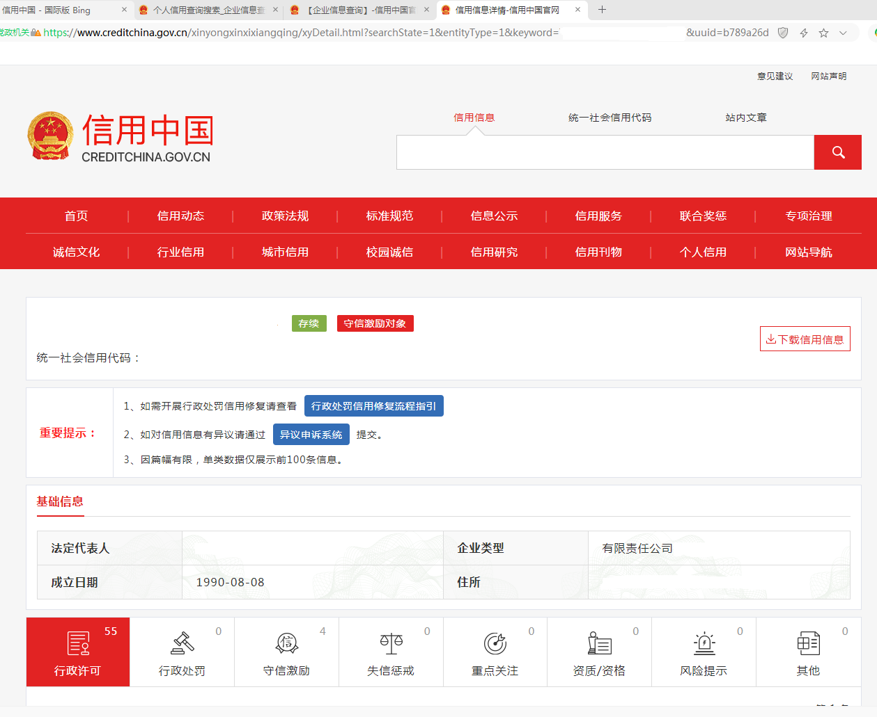

4、企业业绩（供应商2019年11月1日至今的项目业绩，提供用户名单并提供完整的合同复印件及相关证明材料）。

5、有效的施工资质扫描件。

6、法人授权书

